Tuyến hàng hải phương Bắc của Nga tiếp tục phá kỷ lục về khối lượng hàng được vận chuyển
Sam Chambers
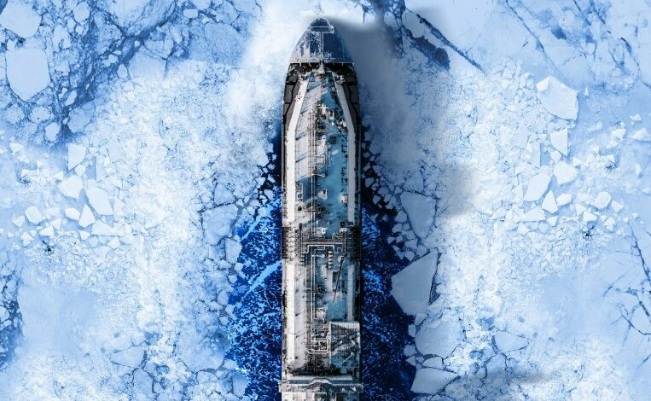Sovcomflot
Hoạt động vận tải biển trên Tuyến hàng hải phương Bắc (Northern Sea Route – NSR) của Nga đã phá vỡ kỷ lục số tàu quá cảnh của năm ngoái.
Số liệu mới từ Trung tâm Logistics vùng Cực Bắc của Na Uy (Centre for High North Logistics – CHNL) cho thấy, tính đến ngày 30/9, đã có 104 lượt tàu quá cảnh được xác nhận, vượt qua con số 103 lượt của cả năm 2025 và 97 lượt trong năm 2024.
Khối lượng hàng hóa quá cảnh ước tính đạt 3,7 triệu tấn, tăng 15% so với cả năm ngoái, còn tổng trọng tải toàn phần (DWT) của các tàu sử dụng tuyến đường này tăng 26%, lên 7,8 triệu DWT.
Con số cuối cùng có thể còn cao hơn đáng kể. CHNL xác định thêm 45 lượt quá cảnh tiềm năng đang diễn ra hoặc thuộc phạm vi tuyến đường vào cuối tháng 9. Điều này cho thấy mùa hàng hải năm nay có thể đạt gần 150 chuyến, với tổng khối lượng hàng hóa vượt 4,5 triệu tấn.
Các tàu chở dầu đóng góp phần lớn nhất vào khối lượng hàng hóa vận chuyển, với 22 chuyến đi theo hướng đông, chuyên chở khoảng 2,1 triệu tấn hàng, chủ yếu là dầu thô của Nga hướng tới châu Á. Các tàu chở hàng rời đóng góp thêm 1,1 triệu tấn hàng theo hướng đông, trong khi hoạt động theo hướng tây đáng kể liên quan đến việc điều chuyển tàu từ châu Á về khu vực châu Âu của Nga.
Tuyến đường này cũng đang thu hút sự quan tâm ngày càng lớn từ các nhà khai thác quốc tế. Tính đến ngày 30/9, đã có bốn chuyến đi thẳng giữa châu Á và châu Âu được hoàn thành, so với chỉ một chuyến trong cả năm ngoái.
Xuất khẩu năng lượng của Nga đang tạo động lực chính cho sự gia tăng này. Lượng dầu xuất khẩu của Nga qua NSR đã tăng gần 50% trong năm nay, với khoảng 20 triệu thùng dầu được vận chuyển tới châu Á trong giai đoạn từ tháng 7 đến giữa tháng 10.
Những gián đoạn hoạt động hàng hải tại eo biển Hormuz, kênh đào Suez và Biển Đen đã khiến tuyến hàng hải Bắc Cực vốn có chi phí cao và tiềm ẩn nhiều nguy hiểm ngày càng trở nên hấp dẫn. Các chuyến hàng LNG của Nga cũng góp phần làm gia tăng lưu lượng tàu. CHNL ghi nhận bốn chuyến vận chuyển LNG theo hướng đông, với tổng khối lượng khoảng 300.000 tấn.
Tuy nhiên, việc gia tăng nhanh chóng hoạt động hàng hải tại một trong những vùng biển nhạy cảm nhất về môi trường trên hành tinh này đang làm dấy lên những lo ngại ngày càng lớn. Tiến sĩ Sian Prior, cố vấn trưởng của Liên minh Bắc Cực Sạch (Clean Arctic Alliance), đã cảnh báo trong một thông cáo công bố hồi đầu năm rằng hoạt động vận tải biển thương mại gia tăng sẽ dẫn đến “tác động khí hậu gia tăng, ô nhiễm gia tăng và suy giảm đa dạng sinh học gia tăng”.
Tổ chức phi chính phủ này đặc biệt quan ngại về lượng muội than (black carbon) từ các tàu sử dụng nhiên liệu hóa thạch. Khi các hạt muội than này lắng đọng trên tuyết và băng, chúng làm tăng tốc độ tan chảy do giảm khả năng phản xạ ánh sáng mặt trời của bề mặt băng.
Các nhà nghiên cứu Thụy Sĩ phát hiện rằng khí thải từ một con tàu duy nhất có thể làm thay đổi quá trình hình thành mây ở Bắc Cực, qua đó có khả năng đẩy nhanh quá trình tan băng biển tại khu vực cục bộ. Các nhà khoa học thuộc Trường Bách khoa Liên bang Lausanne của Thụy Sĩ đã sử dụng khí thải từ chính tàu nghiên cứu của mình như một thí nghiệm tự nhiên.
Các ước tính sơ bộ cho thấy, khi những đám mây bị ô nhiễm hình thành phía trên bề mặt băng, sự thay đổi đặc tính của mây có thể làm tăng lượng băng tan khoảng 1 mm mỗi ngày trong phạm vi cách khu vực chịu ảnh hưởng khoảng 100 m.
Hoạt động vận chuyển dầu bằng tàu chở dầu gia tăng cũng làm tăng nguy cơ tràn dầu tại các vùng biển xa xôi ở Bắc Cực. Điều kiện môi trường khắc nghiệt cùng cơ sở hạ tầng ứng phó khẩn cấp hạn chế khiến việc kiểm soát và ngăn chặn ô nhiễm tại những khu vực này đặc biệt khó khăn.
---------------------------------------------------------

